31. Проблемы обеспечения качества конкурентоспособности изделий машиностроительного производства.
32. Плазменная сварка. Схемы получения плазменных источников нагрева.
33. Плазменная сварка. Схемы получения плазменных источников нагрева.
34. Пайка. Методы, материалы для пайки.
35. Определение назначения машины. Этапы изготовления машины. Жизненный цикл машины.
36. Обработка металлов резанием, физическая сущность и особенности метода, схемы обработки поверхностей.
37. Обработка заготовок на шлифовальных станках. Инструмент. Схемы шлифования, область применения.
38. Обработка заготовок на фрезерных станках, инструмент, схемы фрезерования, область применения.
39. Обработка заготовок на токарно-винторезных станках. Инструмент, схема обработки, область применения.
40. Обработка заготовок на станках с ЧПУ. Виды программирования. Типы станков с ЧПУ. Автоматические линии и гибкие автоматические производства.
41. Оборудование и инструмент горячей объемной штамповки.
42. Неразрушающие методы контроля сварных соединений.
43. Неметаллические материалы. Методы обработки неметаллов.
44. Нанесение износостойких и жаростойких покрытий. Методы и виды.
45. Методы формообразования поверхностей.
46. Методы получения композиционных материалов, виды композитов, состав.
47. Металлургические процессы получения чугуна. Исходные материалы, оборудование.
48. Металлургические процессы получения титана и его сплавов. Исходные материалы, способы получения, оборудование.
49. Металлургические процессы получения сталей, исходные материалы, способы, оборудование.
50. Металлургические процессы получения меди ее сплавов, исходные материалы способы, оборудование.

32. Плазменная сварка. Схемы получения плазменных источников нагрева.
Плазменная дуга характеризуется весьма высокой температурой (до 30000 ⁰С) и широким диапазоном регулирования ее технологических свойств. По-сравнению с аргонодуговой сваркой в связи с более высокой проплавляющей способностью плазменная сварка имеет следующие преимущества: повышенную производительность; меньшую зону термического влияния; более низкие деформации при сварке; пониженный расход защитных газов; более высокую стабильность горения дуги; меньшую чувствительность качества шва от изменения длины дуги.
Для получения плазменной дуги служит устройство, называемое плазмотроном. Существует два способа подключения плазмотрона для генерации дуги прямого действия (рисунок 2,а) и для генерации дуги косвенного действия, называемой плазменной струёй (рисунок 2,б).
Плазмотроны, подключаемые для генерации дуги называют плазмотронами прямого действия, а для генерации плазменной струи косвенного действия. Чаще плазмотроны косвенного действия конструктивно отличаются от плазмотронов прямого действия системой охлаждения соплового узла плазмотрона, у первых она более эффективна.
В плазмотронах прямого действия плазменная дуга возбуждается между стержневым электродом, вмонтированным в газовую камеру, и свариваемым изделием. Сопло электрически нейтрально от электродного (катодного) узла и служит для сжатия и стабилизации дуги.
В плазмотронах косвенного действия плазменная дуга создается между электродом и соплом, а поток плазмы выдувает плазменную струю.
Плотность тока дуги в плазмотронах достигает 100 А/мм², а температура 15000 - 30000 ⁰С.
Плазменная дуга может быть использована: при сварке тонколистового материала толщиной менее 1 мм, включая тугоплавкие металлы; при сварке металлов с неметаллами; для наплавки и нанесения покрытий путем расплавления электронной или дополнительно подаваемой в дугу присадочной проволоки; для пайки; разделительной резки и поверхностной обработки различных металлов.

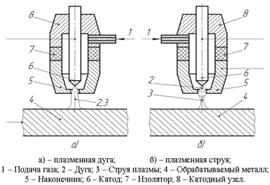
Рисунок 2. Схемы плазмообразования
33. Плазменная сварка. Схемы получения плазменных источников нагрева.
Плазменная дуга характеризуется весьма высокой температурой (до 30000 ⁰С) и широким диапазоном регулирования ее технологических свойств. По-сравнению с аргонодуговой сваркой в связи с более высокой проплавляющей способностью плазменная сварка имеет следующие преимущества: повышенную производительность; меньшую зону термического влияния; более низкие деформации при сварке; пониженный расход защитных газов; более высокую стабильность горения дуги; меньшую чувствительность качества шва от изменения длины дуги.
Для получения плазменной дуги служит устройство, называемое плазмотроном. Существует два способа подключения плазмотрона для генерации дуги прямого действия (рисунок 2,а) и для генерации дуги косвенного действия, называемой плазменной струёй (рисунок 2,б).
Плазмотроны, подключаемые для генерации дуги называют плазмотронами прямого действия, а для генерации плазменной струи косвенного действия. Чаще плазмотроны косвенного действия конструктивно отличаются от плазмотронов прямого действия системой охлаждения соплового узла плазмотрона, у первых она более эффективна.
В плазмотронах прямого действия плазменная дуга возбуждается между стержневым электродом, вмонтированным в газовую камеру, и свариваемым изделием. Сопло электрически нейтрально от электродного (катодного) узла и служит для сжатия и стабилизации дуги.
В плазмотронах косвенного действия плазменная дуга создается между электродом и соплом, а поток плазмы выдувает плазменную струю.
Плотность тока дуги в плазмотронах достигает 100 А/мм², а температура 15000 - 30000 ⁰С.
Плазменная дуга может быть использована: при сварке тонколистового материала толщиной менее 1 мм, включая тугоплавкие металлы; при сварке металлов с неметаллами; для наплавки и нанесения покрытий путем расплавления электронной или дополнительно подаваемой в дугу присадочной проволоки; для пайки; разделительной резки и поверхностной обработки различных металлов.

Рисунок 2. Схемы плазмообразования
34. Пайка. Методы, материалы для пайки.
Пайка – процесс получения неразъемного соединения заготовок без их расплавления путем смачивания поверхностей жидким припоем с последующей его кристаллизацией. Расплавленный припой затекает в специально создаваемые зазоры между деталями и диффундирует в металл этих деталей. Протекает процесс взаимного растворения металла деталей и припоя, в результате чего образуется сплав, более прочный, чем припой.
Припой должен хорошо растворять основной металл, обладать смачивающей способностью, быть дешевым и недефицитным. Припои представляют собой сплавы цветных металлов сложного состава. По температуре плавления припои подразделяют на особо легкоплавкие (температура плавления ниже 145 ⁰С), легкоплавкие (145…450 ⁰С), среднеплавкие (450…1100 ⁰С) и тугоплавкие (выше 1050 ⁰С). К особо легкоплавким и легкоплавким припоям относятся оловянно-свинцовые, на основе висмута, индия, олова, цинка, свинца. К среднеплавким и тугоплавким относятся припои медные, медно-цинковые, медно-никелевые, с благородными металлами (серебром, золотом, платиной). Припои изготавливают в виде прутков, листов, проволок, полос, спиралей, дисков, колец, зерен, которые укладывают в место соединения.
При пайке применяются флюсы для защиты места спая от окисления при нагреве сборочной единицы, обеспечения лучшей смачиваемости места спая расплавленным металлом и растворения металлических окислов. Температура плавления флюса должна быть ниже температуры плавления припоя. Флюсы могут быть твердые, пастообразные и жидкие. Для пайки наиболее применимы флюсы: бура, плавиковый шпат, борная кислота, канифоль, хлористый цинк, фтористый калий.
Пайка подразделяется на капиллярную, диффузионную, контактно-реакционную, реакционно-флюсовую и пайку-сварку. В свою очередь, капиллярная подразделяется на горизонтальную и вертикальную. Диффузионная — на атомно-диффузионную и реакционно-диффузионную. Контактно-реакционная — с образованием эвтектики и с образованием твёрдого раствора. Реакционно-флюсовая — без припоя и с припоем. Пайка-сварка — без оплавления и с оплавлением.
35. Определение назначения машины.
Основные этапы проектирования и изготовления станков или машин регламентированы ЕСКД. Процесс создания новой машины очень сложен и содержит многие мероприятия для обеспечения этапов проектирования от технического задания до запуска ее в серийное производство.
Техническое задание обосновывает целесообразность создания новой машины и устанавливает основное назначение и технические характеристики, вид производства, для которого предназначена машина или станок. Новая машина или станок должны иметь более высокие показатели по сравнению с существующими станками, обеспечивать более высокую производительность и повышение качества продукции, простоту конструкции.
Основной вопрос технического задания заключается в указании и обосновании тех новых качеств, которыми должен обладать станок. Для определения преимуществ предлагаемого варианта анализируют характеристики лучших станков или машин данного типа. Исходные данные для обоснования технических показателей станка- технологический процесс обработки на данном участке и требования к качеству выпускаемой продукции.
Техническое предложение содержит совокупность конструкторских документов, оно уточняет и развивает техническое задание. На этом этапе разрабатывают кинематическую, гидравлическую и другие схемы станка. Рассчитывают габаритные размеры машины, устанавливают его окончательные технические характеристики, приводят технико-экономическое обоснование целесообразности его проектирования. Техническое предложение дает полное представление о внешнем виде и возможностях машины.
Эскизный проект содержит конструктивные решения, дающие общее представление об устройстве и принципе работы машины на основании проектных расчетов и анализа различных вариантов. Исходными данными для расчетов служат параметры технологических режимов обработки - величин скоростей резания и подач, сил, возникающих при выполнении заданного технологического процесса. При разработке конструкции машины или станка используют стандартные и унифицированные детали, узлы и механизмы.
Технический проект содержит окончательные технические решения, дающие полное представление об устройстве машины или станка. В нем представлены исходные данные для разработки рабочей документации. На этой стадии принимают и разрабатывают окончательные технические решения, выполняют общие виды и схемы машины, производят необходимые дополнительные расчеты.
Установочную серию выпускают, чтобы проверить машину или станок в производственных условиях. На этой стадии разрабатывают также основные документы машины - ее паспорт, руководство по эксплуатации, технические условия на ее показатели согласно стандартам.
36. Обработка металлов резанием.
Обработка металлов резанием — один из основных способов изготовления деталей. С помощью резания обрабатывают детали различной формы — от простого валика до сложных корпусов — и разных размеров — от деталей, которые видны разве что под микроскопом, до судовых гребных валов длиной до 30 м.
Виды резания различаются по типу используемого при обработке металлорежущего инструмента. Процесс, при котором используются резцы, называется точением и строганием; сверла применяются при сверлении, фрезы при фрезеровании, абразивный инструмент при шлифовании (отметим, что в металлообработке полирование —: разновидность шлифования).
В зависимости от качества получаемой в результате обработки поверхности различают обдирочные операции (подготовка заготовки к дальнейшей обработке или обработка поверхностей, качество которых не особенно существенно) и финишные операции (часто такую обработку называют тонкой или чистовой). Финишная обработка позволяет получать поверхности, размеры неровностей на которых не превышают долей микрометра (толщина человеческого волоса в среднем 50 мкм!).
Большие скорости резания позволяют в короткий срок изготовить деталь, но поверхность, получаемая при этом, обычно не очень высокого качества, а инструмент быстро изнашивается, следовательно, снижается точность обработки.
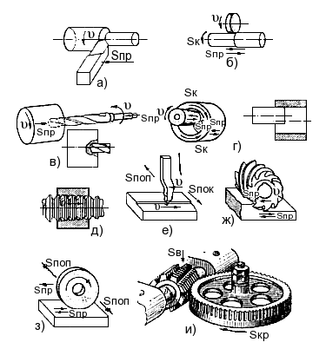
37. Обработка заготовок на шлифовальных станках. Инструмент. Схемы шлифования, область применения.
Шлифованием называют процесс обработки заготовок резанием абразивными кругами. При вращательном движении круга с поверхности заготовки срезают большое количество тонких стружек (до 100 млн за одну мин.). Шлифовальные круги вращаются со скоростями до 30 м/с и более. При шлифовании выделяется большое количество теплоты. Тепловое и силовое воздействие на обрабатываемую поверхность приводит к изменению физико-химических свойств поверхностного слоя. Поэтому, для уменьшения указанного влияния шлифование проводят при обильной подаче смазочно-охлаждающих смесей.
Шлифованием производят чистовую и отделочную обработку деталей с высокой точностью. При шлифовании используются абразивные инструменты из искусственных и естественных минералов: алмаз, кварц, корунд, наждак, кремень, гранат, электрокорунд, карбид бора, карбид кремния и др. Эти материалы отличаются высокой твердостью. При изготовлении инструмента их цементируют специальными связками из смесей глины с полевым шпатом, либо из бакелита.
Под твердостью абразивного инструмента понимают способность связки сопротивляться вырыванию абразивных частиц с рабочей поверхности абразивного инструмента. По степени твердости инструмент подразделяют на семь групп и шестнадцать степеней твердости. Для шлифования заготовок из твердых сплавов используют алмазные круги. Толщина алмазоносного слоя в большинстве кругов составляет 1,5-3 мм.
В процессе шлифования режущие свойства кругов изменяются, возрастает сила резания, и снижается точность обработки. Для восстановления режущих свойств производят правку кругов: удаляют затупившиеся абразивные зерна и придают шлифовальному кругу правильную геометрическую форму. Чаще всего правят алмазом, но также используют и правочные круги из карбида кремния или обкаточными дисками из термокорунда. Шлифование производят на круглошлифовальных станках, на внутришлифовальных, на плоско-шлифовальных станках.
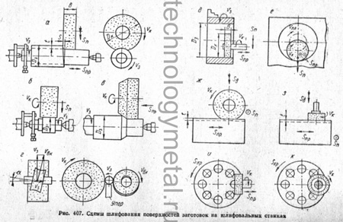
38. Обработка заготовок на фрезерных станках, инструмент, схемы фрезерования, область применения.
Фрезерование – один из высокопроизводительных способов обработки заготовок многолезвийным режущим инструментом – фрезой. На фрезерных станках обрабатывают горизонтальные, вертикальные и наклонные плоскости, фасонные поверхности уступы и пазы заготовки. Режущим инструментом являются фрезы.
В зависимости от назначения и типа обрабатываемых поверхностей различают цилиндрические, торцовые, дисковые, концевые, угловые, шпоночные и фасонные фрезы. Фрезы могут быть как цельными, так и сборными с напаянными и вставными ножами. Режущие лезвия фрез могут быть прямыми и винтовыми, с острым и затылованным зубом.
Для закрепления заготовок используют специальные и универсальные приспособления (прихваты, угольники, призмы, машинные тиски). Для обработки поверхностей используются горизонтально-фрезерные и вертикально-фрезерные станки.
Горизонтальные плоскости фрезеруют цилиндрическими и торцовыми фрезами, наклонные плоскости и скосы – торцовыми и концевыми фрезами. Комбинированные поверхности фрезеруют набором фрез. Уступы и прямоугольные пазы фрезеруют дисковыми и концевыми фрезами. Пазы типа «ласточкин хвост» фрезеруют на вертикально-фрезерных станках за два прохода: прямой паз – концевой фрезой, а затем скосы – концевой одноугловой фрезой.
Фрезерование цилиндрических зубчатых колес производят на горизонтально- и вертикально-фрезерных станках методами копирования и обкатки (огибания). Метод обкатки используется на специальных зубофрезерных станках с использованием специальных червячных модульных фрез. На копировально-фрезерных станках фрезеруют сложные контуры по копиру концевыми фрезами.
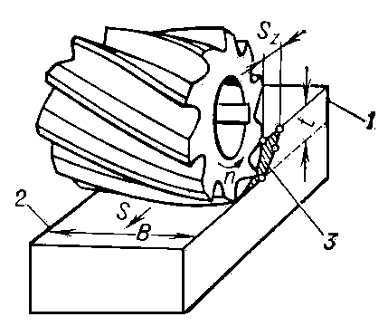
Рис. 1. Схема резания при фрезеровании цилиндрической фрезой: 1 — обрабатываемая поверхность; 2 — обработанная поверхность; 3 — поверхность резания.
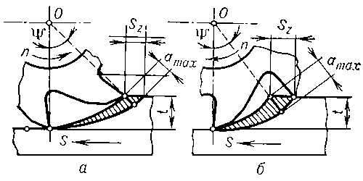
Рис. 2. Схемы фрезерования: а — против подачи; б — по подаче.
39. Обработка заготовок на токарно-винторезных станках.
Токарно-винторезные станки являются наиболее универсальными станками токарной группы и используются главным образом в условиях единичного и мелкосерийного производства. Конструктивная компоновка станков практически однотипна. Основными узлами принятого в качестве примера станка 16К20 являются: станина, на которой монтируются все механизмы станка; передняя (шпиндельная) бабка, в которой размещаются коробка скоростей, шпиндель и другие элементы; коробка подач, передающая с необходимым соотношением движение от шпинделя к суппорту (с помощью ходового винта при нарезании резьбы или ходового валика при обработке других поверхностей); фартук, в котором преобразуется вращение винта или валика в поступательное движение суппорта с инструментом; в пиноли задней бабки может быть установлен центр для поддержки обрабатываемой детали или стержневой инструмент (сверло, развертка и т. п.) для обработки центрального отверстия в детали, закрепленной в патроне; суппорт служит для закрепления режущего инструмента и сообщения ему движений подачи.
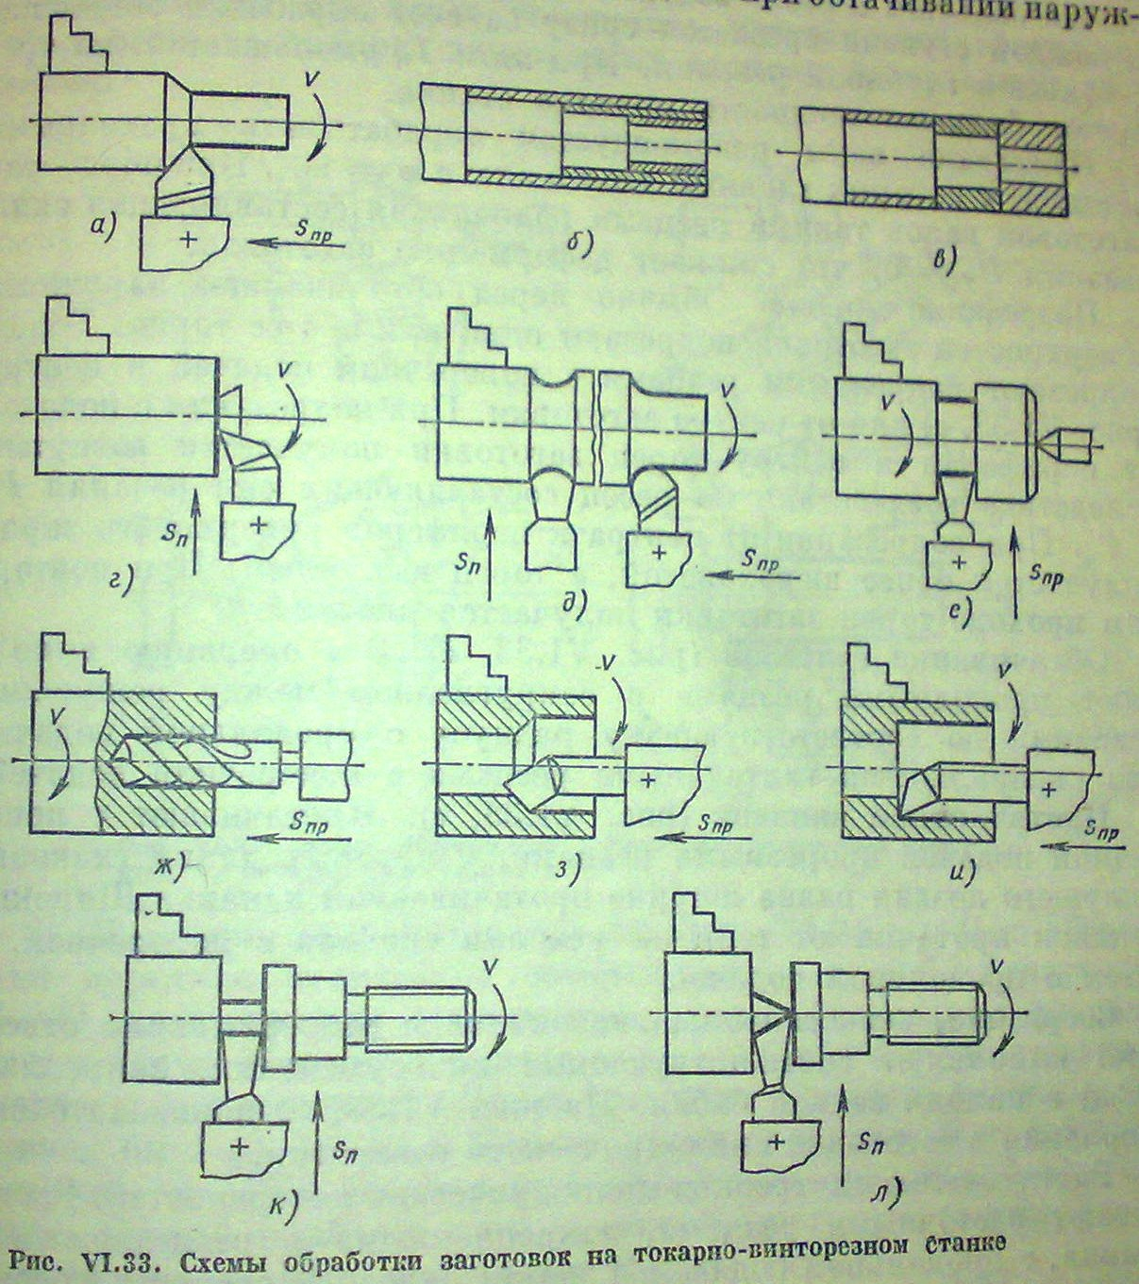
40. Обработка заготовок на станках с чпу. Виды программирования. Типы станков с чпу.
Токарные станки с ЧПУ предназначены для наружной и внутренней обработки сложных заготовок деталей типа тел вращения. Они составляют самую значительную группу по номенклатуре в парке станков с ЧПУ. На токарных станках с ЧПУ выполняют традиционный комплекс технологических операций: точение, отрезку, сверление, нарезание резьбы и др.
В основе классификации токарных станков с ЧПУ лежат следующие признаки: - расположение оси шпинделя (горизонтальные и вертикальные станки); - число используемых в работе инструментов (одно- и многоинструментальные станки); - способы их закрепления (на суппорте, в револьверной головке, в магазине инструментов); - вид выполняемых работ (центровые, патронные, патронно-центровые, карусельные, прутковые станки); - степень автоматизации (полуавтоматы и автоматы).
Центровые станки с ЧПУ служат для обработки заготовок деталей типа валов с прямолинейным и криволинейным контурами. На этих станках можно нарезать резьбу резцом по программе.
Патронные станки с ЧПУ предназначены для обточки, сверления, развертывания, зенкерования, цекования, нарезания резьбы метчиками в осевых отверстиях деталей типа фланцев, зубчатых колес, крышек, шкивов и др.; возможно нарезание резцом внутренней и наружной резьбы по программе.
Патронно-центровые станки с ЧПУ служат для наружной и внутренней обработки разнообразных сложных заготовок деталей типа тел вращения и обладают технологическими возможностями токарных центровых и патронных станков.
Карусельные станки с ЧПУ применяют для обработки заготовок сложных корпусов.
Гибкое автоматическое производство - это интегрированное автоматическое производство широкой номенклатуры изделий, обладающее способностью автоматически переходить от выпуска одного к выпуску другого типа изделий в пределах установленной номенклатуры и допускающее изменение этой номенклатуры без изменения его технологического оснащения.
41. Оборудование и инструмент горячей объемной штамповки.
Паровоздушные молоты (рис. 3.49, а) приводятся в действие паром или сжатым воздухом давлением 0,7–0,9 МПа. Перемещение бабы 1 относительно направляющих 2 происходит при движении поршня 3 под действием сжатого пара или воздуха. При подаче пара (или воздуха) в верхнюю полость цилиндра 4 падающие части перемещаются вниз и наносят удар по заготовке, уложенной на нижний боек 5. При подаче пара (или сжатого воздуха) в нижнюю полость цилиндра падающие части поднимаются в верхнее положение.
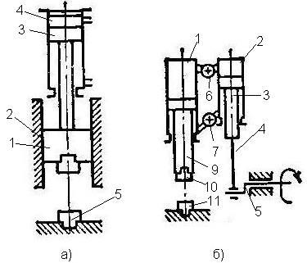
Рис. 3.49. Принципиальные схемы паровоздушного (а)
и пневматического (б) молота

По способу работы различают молоты простого и двойного действия. В первых падающая часть (баба) падает свободно, под действием собственного веса, а во вторых – дополнительно разгоняется. Скорости бабы высокоскоростных молотов достигают до 25 м/с вместо 3–6 м/с у обычных молотов. Паровоздушные штамповочные молоты строят с массой падающих частей 500–30000 кг. Максимальный вес штампованных поковок 1000 кг.
У бесшаботных паровоздушных молотов шабот заменен нижней подвижной бабой, соединенной с верхней бабой механической или гидравлической связью.
Кривошипные штамповочные прессы имеют постоянный ход, равный удвоенному радиусу кривошипа (рис. 3.50). Штамповка на кривошипных прессах характеризуется высокой производительностью и точностью по высоте заготовок.
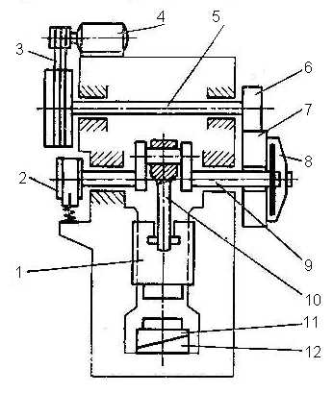
Рис. 3.50. Кинематическая схема кривошипного горяче-штамповочного пресса
Заготовка извлекается из штампа при обратном ходе его верхней части с помощью выталкивателей. Благодаря этому удобно штамповать в закрытых штампах выдавливанием и прошивкой.
Горизонтально-ковочные машины (ГКМ) имеют штампы, состоящие из трех частей (рис. 3.51): неподвижной матрицы 3, подвижной матрицы 5 и пуансона 1, размыкающихся в двух взаимно перпендикулярных плоскостях. Пруток 4 с нагретым участком, обращенным к пуансону, закладывают в неподвижную матрицу 3. Положение прутка определяется упором 2. При включении ГКМ подвижная матрица 5 прижимает пруток к неподвижной матрице, упор 2 отводится в сторону, а пуансон 1 ударяет на выступающую часть прутка, деформируя ее.
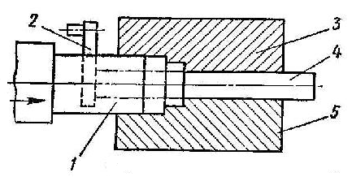
Рис. 3.51. Схема штамповки ступенчатого вала с фланцем на ГКМ:
1– пуансон, 2 – упор, 3 – неподвижная матрица, 4 – пруток
(заготовка), 5 – подвижная матрица
ГКМ обычно строят с усилием до 30 МН. Основными операциями, выполняемыми на ГКМ, являются высадка, прошивка и пробивка.
Штамповку на ГКМ можно выполнять за несколько проходов в отдельных ручьях, оси которых расположены горизонтально одна над другой. Каждый переход выполняется за один рабочий ход машины.
Действие гидравлического пресса основано на законе гидростатического давления Паскаля, который в 1698 г. указал, что «сосуд, наполненный водой, является новой машиной для увеличения сил в желаемой степени», рис. 3.53.
$P=P_{1}\frac{D^{2}}{D_{1}^{2}}$. (3.124)
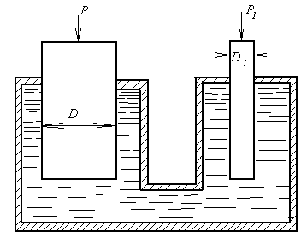
Рис. 3.53. Схема к закону Паскаля
Усилие современных гидравлических штамповочных прессов (рис. 3.54) достигает 750 МН .
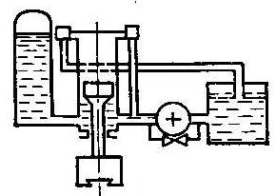
Рис. 3.54. Принципиальная схема гидравлического пресса
42. Неразрушающие методы контроля сварных соединений.
Дефекты, возникающие при сварке и пайке могут быть внешними и внутренними. Внешние – это наплывы, наружные непровары и несплавления, поверхностные трещины и поры. К внутренним – скрытые трещины и поры, внутренние непровары и несплавления.
Сварные и паяные соединения считают качественными, если в них нет дефектов, и их механические свойства удовлетворяют требованиям эксплуатации. Контроль качества сварных и паяных соединений бывает предварительным, текущим и окончательным. Используются разрушающие и неразрушающие методы контроля. Для предварительного контроля осматривают поверхности свариваемого или спаиваемого металла. В ответственных конструкциях сваривают контрольные образцы, проводят механические испытания сварных соединений. На макро- и микрошлифах сварного шва проводят металлографические исследования.
Текущий контроль заключается в контроле соблюдения сварщиком требуемых условий сварки. Окончательный контроль проводится на готовых свариваемых или спаянных изделиях: внешний осмотр, испытания на плотность, магнитные измерения, просвечивание рентгеновскими и гамма-лучами, ультразвуковой контроль.
Для сосудов и трубопроводов проводят гидравлический контроль под давлением. При пневматическом контроле в сосуды подается сжатый воздух. Магнитный контроль основан на намагничивании сварных или паяных швов и выявлении на дефектах участков рассеяния магнитных полей. Рентгеновское и гамма-просвечивание основано на различном поглощении излучения на дефектных и здоровых участках швов.
Ультразвуковой контроль основан на способности ультразвуковых волн отражаться на поверхности раздела двух сред. Промышленные ультразвуковые дефектоскопы способны обнаруживать дефекты на глубине от 1 до 2500 мм. При этом различаются трещины, поры, непровары и др. дефекты с минимальной площадью (1-2 мм2).
43. Неметаллы. Методы обработки.
Классификация процессов переработки термопластов основана на рассмотрении главным образом физического состояния полимера в момент формования:
Переработка пластмасс в вязкотекучем, пластицированном состоянии (литье под давлением, экструзия, прессование, каландрование, ротационное формование и др.) основана на способности расплава полимеров к значительным и необратимым пластическим деформациям (течению) при одновременном действии нагрева и давления.
Формование полимеров из заготовок, находящихся в размягченном (высокоэластическом) состоянии — это методы (вакуум- и пневмоформование, раздувное формование, горячая штамповка и др.), базирующиеся на способности нагретых полимерных материалов к значительным обратимым деформациям.
Производство изделий из пластмасс, находящихся в твердом (стеклообразном или кристаллическом) состоянии (штамповка, прокатка, протяжка и др.), основано на возможности полимеров проявлять вынужденную эластичность.
Формование полимеров без давления с использованием растворов или дисперсий — метод полива (производство пленок), ротационное формование пластизолей (изготовление игрушек), получение волокон.
Вместе с тем при переработке термопластов достаточно широко используется метод химического формования поликонденсацией мономеров, применяемый для получения крупногабаритных изделий и заготовок например из капролона В.
Классификация процессов переработки реактопластов учитывает тот факт, что исходный продукт — олигомер — имеет низкое значение молекулярной массы (200-3000), вследствие чего его вязкость на начальном этапе формования невелика. Практически во всех способах переработки реактопластов в исходном состоянии они вязкотекучи.
44. Нанесение износостойких и жаростойких покрытий. Методы и виды.
Наплавка – процесс, при котором на поверхность детали наносят слой металла требуемого состава. Наплавку применяют для получения биметаллических деталей, ремонта изношенных деталей и др. Основные способы наплавки определяются используемыми источниками нагрева. Чаще всего используют электродуговую сварку, как ручную, так и полуавтоматическую, либо автоматическую. Наплавку выполняют короткой дугой на минимальном токе. Для повышения производительности применяют наплавку пучком электродов. Промышленностью используется около 70 марок электродов для наплавки. Кроме того, можно использовать электроды общего назначения.
Используется дуговая ручная наплавка, автоматическая наплавка под флюсом, дуговая наплавка неплавящимся (угольным или графитовым) электродом в защитных атмосферах. В качестве наплавочного материала используют твердые сплавы, плавленые карбиды, порошкообразные или спеченные материалы, сталинит. Основой сталинита является смесь ферромарганца и феррохрома. Твердые сплавы на основе карбида вольфрама с кобальтовой связкой используют для наплавки на режущий инструмент.
Производят наплавку и методом металлизации – нанесением на поверхности изделия жидкого металла, распыляемого струей. В зависимости от источника теплоты различают металлизацию дуговую (электрометаллизацию), газовую, плазменную и т.д. Для металлизации, помимо металлов (меди, стали и др.) применяют нанесение неметаллических материалов в виде порошков (стекла, эмали, пластмасс). Металлизацию применяют для защиты от коррозии, износа, а также в декоративных целях.

63. Сборка. Виды сборки.
Надежность и долговечность машин зависит от качества сборки. Доля сборки в общем изготовлении машин составляет до 50% и более. Сб. бывает узловая и общая. Узловая – сборка отдельных узлов (сборка двигателя). Общая – сборка самой машины. Детали поступают на сборку после окончательного контроля, то есть должны быть выполнены все требования чертежа. Процесс сборки состоит из 2х основных частей. 1. подготовка детали к сборке. 2. собственно сборка. К подготовке относится следующее: различные слесарные подгоночные операции (отпиливание, шабрение, окраска детали, очистка, промывка, смазывание сопрягаемых поверхностей). Некоторые детали перед сборкой группируют (разбивают на размерные группы). К собственно сборочной операции относится процесс соединения деталей и узлов (подузлов) с обеспечением их правильного взаимного расположения и определенной посадки.

